  **QD. 01 CONJ. ”N” LOTE 17/19-ITAPOÃ**

**TEL.3488-1608 CEL.99174-4443**

**Nome : ________________________________________________________________________________  
Data: __________/_________/_2020_Turma:___________________________________________  
 Professora:__________________________________________________________________________**

**Ensino fundamental  
 1º Ano 3º Ano  
 2º Ano 4º Ano**

**Prova de Educação Física ( 4º Bimestre )**

**Meu corpo e a Alimentação Saudável**

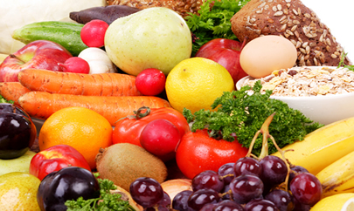

**Uma alimentação saudável é sinônimo de uma vida saudável.**A partir da alimentação é possível prevenir várias doenças crônicas, como câncer, problemas cardíacos, obesidade, anemia, desnutrição, entre outros, além de melhorar a qualidade de vida. Frutas, verduras, legumes e cereais integrais contêm vitaminas, fibras e outros compostos necessários ao bom funcionamento do organismo e por isso devem ser ingeridos com frequência.

Como vivemos em uma sociedade em que tempo é dinheiro, acabamos nos alimentando com produtos industrializados que não oferecem os nutrientes de que o nosso organismo precisa, deixando-nos à mercê de várias doenças.

**É muito importante que nós, educadores, conscientizemos nossas crianças do que é uma alimentação saudável e quais os benefícios que ela nos traz.**

**1)      Quantos copos de água você bebe por dia?**

a)      Não bebo muita água;

b)      Menos de quatro copos;

c)       Mais de cinco copos.

**2)      Quantas vezes por dia você come? (conte também os lanches da manhã e da tarde).**

a)      Uma ou duas vezes por dia;

b)      De três a quatro vezes por dia;

c)       Mais de cinco vezes por dia.

**3)**      **Como costuma ser seu café da manhã?**

a) Café preto e no máximo um biscoitinho;

b) Café com leite, pão branco, margarina, queijo e presunto;

c) Frutas e sucos naturais, cereais integrais, tapioca, pão integral.

**4)      Qual é, em média, a quantidade de frutas que você consome por dia?**

a)      Não como frutas nem bebo suco natural de frutas todos os dias;

b)      Três unidades;

c)       Duas ou menos unidades.

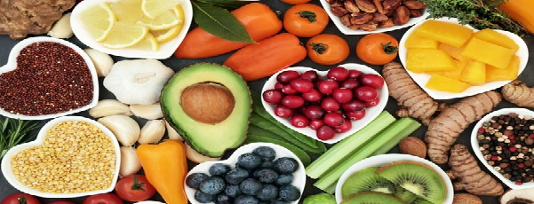

**5)      O que você leva de lanche para a escola?**

a)      Não levo nenhum tipo de lanche;

b)      Chocolates, pães, bolachas recheadas, salgadinhos, refrigerante;

c)       Frutas, iogurte, barrinha de cereal, sanduíche de pão integral.

**6)      Você consome algum tipo de verdura ou legume todos os dias:**

a)      Não consumo verdura nem legumes;

b)      Duas ou menos vezes por semana;

c)       Todos os dias.

**7)      Quantas vezes por semana você come carne vermelha?**

a)      Todos os dias;

b)      Não consumo carne vermelha;

c)       Duas vezes ou mais.

**8)      Quantas vezes por semana você pratica atividades físicas?**

a)      Todos os dias;

b)      Duas vezes ou mais;

c)       Não pratico nenhuma atividade física.

**9)      Qual tipo de gordura é mais utilizado na sua casa para cozinhar os alimentos?**

a)      Gordura animal ou manteiga;

b)      Óleos vegetais (óleo de soja, girassol, algodão, canola);

c)       Margarina ou gordura vegetal.

**10)**   **Você costuma tomar refrigerantes com qual frequência?**

**a)**Não tomo refrigerantes;

**b)**Três ou menos vezes por semana;

**c)**Todos os dias.

**A TIA TE DESEJA TODA SABEDORIA DO MUNDO!!!**

**BOA PROVA !!!**